**PUNTO 9**

Proyecto (codProyecto, nombrP,descripcion, fechaInicioP, fechaFinP, fechaFinEstimada,DNIResponsable, equipoBackend, equipoFrontend) //DNIResponsable corresponde a un empleado, equipoBackend y equipoFrontend corresponden a un equipo

Equipo (codEquipo, nombreE, descripcionTecnologias,DNILider)//DNILider corresponde a un empleado

Empleado (DNI,nombre, apellido, telefono, direccion, fechaIngreso)

Empleado_Equipo (codEquipo,DNI, fechaInicio, fechaFin,descripcionRol)

**1. Listar nombre, descripción, fecha de inicio y fecha de fin de proyectos ya finalizados que no fueron terminados antes de la fecha de fin estimada.**

SELECT p.nombrP, p.descripcion, p.fechaInicioP, p.fechaFinP

FROM Proyecto p

WHERE (p.fechaFinP IS NOT NULL) AND (p.fechaFinEstimada < p.fechaFin)

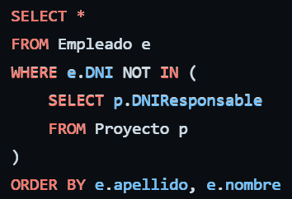**2. Listar DNI, nombre, apellido, telefono, dirección y fecha de ingreso de empleados que no son, ni fueron responsables de proyectos. Ordenar por apellido y nombre.**

SELECT e.DNI, e.nombre, e.apellido, e.telefono, e.direccion, e.fechaIngreso

FROM Empleado e

EXCEPT (

SELECT e.DNI, e.nombre, e.apellido, e.telefono, e.direccion, e.fechaIngreso

FROM (Empleado e

INNER JOIN Proyecto p ON (e.DNI = p.DNIResponsable))

)

ORDER BY e.apellido, e.nombre

**3. Listar DNI, nombre, apellido, teléfono y dirección de líderes de equipo que tenga más de un equipo a cargo.**

SELECT e.DNI, e.nombre, e.apellido, e.telefono, e.direccion

FROM (Empleado e

INNER JOIN Equipo eq ON (e.dni = eq.DNILider))

GROUP BY e.codEquipo, e.DNI, e.nombre, e.apellido, e.telefono, e.direccion

HAVING COUNT(*) > 1

**4. Listar DNI, nombre, apellido, teléfono y dirección de todos los empleados que trabajan en el proyecto con nombre ‘Proyecto X’. No es necesario informar responsable y líderes.**

(SELECT e.DNI, e.nombre, e.apellido, e.telefono, e.direccion

FROM ((Empleado e

INNER JOIN Equipo eq ON (e.dni = eq.DNILider))

INNER JOIN Proyecto p ON (eq.codEquipo = front.equipoFrontend))

WHERE (p.nombrP = “Proyecto X”))

UNION

(SELECT e.DNI, e.nombre, e.apellido, e.telefono, e.direccion

FROM ((Empleado e

INNER JOIN Equipo eq ON (e.dni = eq.DNILider))

INNER JOIN Proyecto p ON (eq.codEquipo = front.equipoBackend))

WHERE (p.nombrP = “Proyecto X”))

**5. Listar nombre de equipo y datos personales de líderes de equipos que no tengan empleados asignados y trabajen con tecnología ‘Java’.**

SELECT eq.nombreE, e.DNI, e.nombre, e.apellido, e.telefono, e.direccion

FROM (Empleado e

INNER JOIN Equipo eq ON (e.DNI = eq.DNILider))

WHERE (eq.descripcionTecnologias LIKE ‘%Java%’) AND (eq.codEquipo NOT IN (

SELECT ee.codEquipo

FROM Empleado_equipo ee

))

**6. Modificar nombre, apellido y dirección del empleado con DNI: 40568965 con los datos que desee.**

UPDATE Empleado

SET nombre = “Esteban”, apellido = “Noé”, dirección = “Calle 1”

WHERE DNI = 40568965

**7. Listar DNI, nombre, apellido, teléfono y dirección de empleados que son responsables de proyectos, pero no han sido líderes de equipo.**

SELECT e.DNI, e.nombre, e.apellido, e.telefono, e.direccion

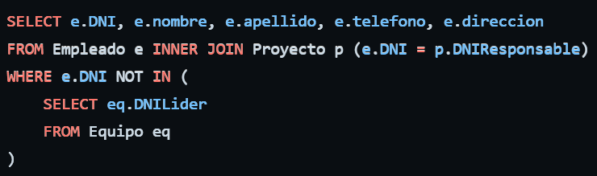FROM (Empleado e

INNER JOIN Proyecto p ON (e.dni = p.DNIResponsable))

EXCEPT (

SELECT e.DNI, e.nombre, e.apellido, e.telefono, e.direccion

FROM (Empleado e

INNER JOIN Equipo eq ON (e.dni = eq.DNILider))

)

**8. Listar nombre de equipo y descripción de tecnologías de equipos que hayan sido asignados como equipos frontend y backend.**

(SELECT eq.nombreE, eq.descripcionTecnologias

FROM (Equipo eq

INNER JOIN Proyecto p ON (eq.codEquipo = front.equipoFrontend)))

INTERSECT

(SELECT eq.nombreE, eq.descripcionTecnologias

FROM (Equipo eq

INNER JOIN Proyecto p ON (eq.codEquipo = front.equipoBackend)))

**9. Listar nombre, descripción, fecha de inicio, nombre y apellido de responsables de proyectos a finalizar durante 2019.**

SELECT p.nombrP, p.descripcion, p.fechaInicioP, e.nombre, e.apellido

FROM (Empleado e

INNER JOIN Proyecto p ON (e.dni = p.DNIResponsable))

WHERE (p.fechaFinEstimada BETWEEN “01/01/2019” AND “31/12/2019”)